新 书 推 荐
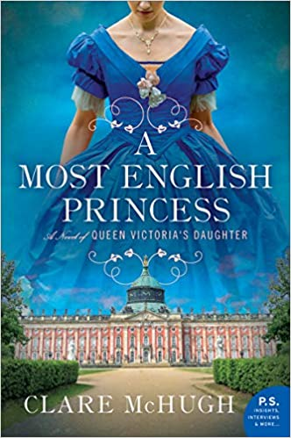
中文书名：《英国公主》
英文书名：A MOST ENGLISH PRINCESS
作 者：Clare McHugh
出 版 社：William Morrow Paperbacks
代理公司：Laura Dail/ANA/Cindy Zhang
页 数：512页
出版时间：2020年9月
代理地区：中国大陆、台湾
审读资料：电子稿
类 型：爱情小说

内容简介：

克莱尔·麦克休（Clare McHugh）的《英国公主》（A MOST ENGLISH PRINCESS）之前曾被命名为《皇家公主》（"The Princess Royal"），是一部引人入胜的历史小说处女作，讲述了维多利亚女王最年长的女儿维琪（Vicky）的故事。由于维琪不能继承王位，她的父亲为她选择了另一个使命：把英国的价值观和进步思想带到当时的专制德国。

随后，她与她的丈夫、普鲁士王储弗里茨（Fritz）展开了一段疯狂的浪漫故事。但是，这对年轻的夫妇遭到了反动势力的阻挠。后来，他们的儿子——也就是后来的德皇威廉二世——也转而反对他们。

《英国公主》是一个爱情故事、婚姻故事、母亲的故事，以及一个女性找到她自己的角色和声音的故事。它也是一部政治小说，把最令人敬畏的历史人物之一的奥托·冯·俾斯麦（Otto von Bismarck）——他主导欧洲和德国事务长达数十载——栩栩如生地展现在读者眼前。

这部处女作小说很适合BBC电视剧《维多利亚》的观众，以及艾莉森·帕塔基（Alison Pataki）的《意外的皇后》（The Accidental Empress）和黛西·古德温（Daisy Goodwin）的《维多利亚》（Victoria）的读者，它讲述了维多利亚女王的长女——大公主维多利亚——扣人心弦的悲剧故事。

对于全世界来说，她是维多利亚公主，女王的女儿，皇帝的妻子，德皇威廉二世的母亲。而对于她的家人来说，她是薇琪……一个聪明、漂亮、自信的女性，她改变了世界的进程。

1858年1月，维多利亚公主从圣詹姆斯教堂的过道走向她深爱的普鲁士王国继承人弗雷德里克王子弗里茨（Fritz），投入了他的怀抱。尽管他们之间的关系不仅仅是政治上的较量，但维琪决心要像她的父母维多利亚和阿尔伯特那样，和弗里茨以身作则，将德国带入自由统一。

维琪从小就相信自己的行事方式的正确性，但是她依然在拘谨的普鲁士宫廷里谨小慎微，因为她所做的每一件事似乎都是错的，即便如此，她依然茁壮成长。作为维多利亚女王的长女，她的地位并不能保护她免受冲突之苦。

但是，在他们在宫廷阴谋中不断前行的过程中，英俊、勇敢的弗里茨王子一直站在她的身边，他们一起面对来自狡猾的总理奥托·冯·俾斯麦的挑战，以及争夺王位过程中的争端。即使在家庭内部，他们也要经受悲剧——包括他们的儿子威廉，他拒绝了他们所代表的一切。

从她还是英国宫廷中年轻的公主，她父亲阿尔伯特亲王的掌上明珠，到她在强大的德意志帝国的统治，再到她生命的最后几个月，克莱尔·麦克休（Clare McHugh）讲述了维多利亚公主引人入胜、扣人心弦的人生故事。

作者简介：

克莱尔·麦克休（Clare McHugh）出生在伦敦，在美国长大。她在哈佛大学（Harvard）研究俾斯麦，后来在高中教历史。现在，她在媒体行业工作，最近开始担任时代公司新闻和生活方式品牌编辑部的高级主管。

谢谢您的阅读！
请将回馈信息发至：
张滢（Cindy Zhang）
安德鲁﹒纳伯格联合国际有限公司北京代表处
北京市海淀区中关村大街甲59号中国人民大学文化大厦1705室, 邮编：100872
电话：010-82504506
传真：010-82504200
Email: Cindy@nurnberg.com.cn
网址：www.nurnberg.com.cn
微博：http://weibo.com/nurnberg
豆瓣小站：http://site.douban.com/110577/
微信订阅号：ANABJ2002

